Извещение о проведении закупки
(в редакции № 1 от 19.07.2019 )
Номер извещения: | 31908118900
Наименование закупки: | Поставка и установка изделий из профиля ПВХ
Способ проведения закупки: | Запрос котировок в электронной форме
Наименование электронной площадки в информационно-телекоммуникационной сети «Интернет»: | ООО «БашЗаказ»
Адрес электронной площадки в информационно-телекоммуникационной сети «Интернет»: | www.bashzakaz.ru
Заказчик
Наименование организации: | ГОСУДАРСТВЕННОЕ АВТОНОМНОЕ УЧРЕЖДЕНИЕ ДОПОЛНИТЕЛЬНОГО ПРОФЕССИОНАЛЬНОГО ОБРАЗОВАНИЯ РЕСПУБЛИКИ БАШКОРТОСТАН "ЦЕНТР ПОВЫШЕНИЯ КВАЛИФИКАЦИИ"
Место нахождения: | 450071, Респ Башкортостан, г Уфа, проезд Лесной, дом 3, корпус 1
Почтовый адрес: | 450071, Респ Башкортостан, г Уфа, проезд Лесной, дом 3/1
Контактная информация
Ф.И.О: | Шакиров Валерий Фридович
Адрес электронной почты: | cpkzakup@yandex.ru
Номер контактного телефона: | +7 (347) 2326530
Факс: | +7 (347) 2326530
Предмет договора
Лот №1
Сведения о позиции плана закупки: | План закупки № 2180342135, позиция плана 50
Предмет договора: | Поставка и установка изделий из профиля ПВХ
Краткое описание предмета закупки:
Способ указания начальной (максимальной) цены договора (цены лота): | Сведения о начальной (максимальной) цене договора (цене лота)
Начальная (максимальная) цена договора: | 587 000.00 Российский рубль
Обеспечение заявки не требуется.
Информация о товаре, работе, услуге:
№ | Классификация по ОКПД2 | Классификация по ОКВЭД2 | Единица измерения | Количество (объем) | Дополнительные сведения
1 | 22.21.42.110 Плиты, листы прочие пластмассовые непористые | 22.21 Производство пластмассовых плит, полос, труб и профилей | — | —

Место поставки товара, выполнения работ, оказания услуг для лота №1
Место поставки (адрес): | Республика Башкортостан
Требования к участникам закупки
Требование к отсутствию участников закупки в реестре недобросовестных поставщиков
Информация о документации по закупке
Срок предоставления документации: | с 22.07.2019 по 26.07.2019
Место предоставления документации: | ООО «БашЗаказ» www.bashzakaz.ru
Порядок предоставления документации: | В соответствии с документацией о закупке.
Официальный сайт ЕИС, на котором размещена документация: | www.zakupki.gov.ru
Размер, порядок и сроки внесения платы за предоставление документации по закупке
Размер платы: | Плата не требуется
Информация о порядке проведения закупки
Подача заявок
Дата начала срока подачи заявок: | 22.07.2019
Дата и время окончания подачи заявок (по местному времени): | 26.07.2019 15:00
Порядок подачи заявок: | В соответствии с документацией о закупке.
Подведение итогов
Место подведения итогов: | 450071, Республика Башкортостан, г. Уфа, проезд Лесной, д. 3/1
Дата подведения итогов: | 29.07.2019
Порядок подведения итогов: | В соответствии с документацией о закупке.
Документация запроса котировок в электронной форме

Наименование поставляемых товаров: Поставка и установка изделий из профиля ПВХ.
1. Требования к качеству, техническим характеристикам товара, работы, услуги, к их безопасности, к функциональным характеристикам (потребительским свойствам) товара, к размерам, упаковке, отгрузке товара, к результатам работы и иные требования, связанные с определением соответствия поставляемого товара, выполняемой работы, оказываемой услуги потребностям заказчика
В соответствии с Техническим заданием (Приложение №3).
2. Требования к содержанию, форме, оформлению и составу заявки на участие в закупке
Котировочная заявка должна содержать следующие требования:
-наименование, место нахождения (для юридического лица), фамилия, имя, отчество, место жительства (для физического лица), банковские реквизиты участника закупок;
-идентификационный номер налогоплательщика;
-наименование и характеристики поставляемых товаров в случае проведения запроса котировок цен товаров, на поставку которых проводится закупка. При этом в случае, если иное не предусмотрено извещением о проведении запроса котировок, поставляемые товары должны быть новыми товарами;
-согласие участника закупок исполнить условия договора, указанные в извещении о проведении запроса котировок;
-цена товара, работы, услуги с указанием сведений о включенных или не включенных в нее расходах (расходы на перевозку, страхование, уплату таможенных пошлин, налогов, сборов и другие обязательные платежи).
Котировочная заявка должна быть представлена в соответствии с настоящей документацией запроса котировок и по прилагаемой форме (Приложение №1).
3. Требования к описанию участниками закупки поставляемого товара, который является предметом закупки, его функциональных характеристик (потребительских свойств), его количественных и качественных характеристик, требования к описанию участниками закупки выполняемой работы, оказываемой услуги, которые являются предметом закупки, их количественных и качественных характеристик
Предложение должно быть представлено в соответствии с настоящей документацией запроса котировок, согласно прилагаемого технического задания (Приложение №3) и по прилагаемой форме (Приложение №2).
4. Место, условия и сроки поставки товара
450071, Республика Башкортостан, г. Уфа, Проезд Лесной, д.3/1
Поставка и установка товара осуществляется силами поставщика с даты заключения договора до 23 августа 2019 года.
5. Начальная (максимальная) цена договора: 587 000,00 рублей.
6. Форма, сроки и порядок оплаты товара
Оплата производится в форме безналичного денежного расчета по факту поставки и установки Товара, на основании подписанной товарной накладной и выставленного Заказчику счета, счет-фактуры, не позднее 25 декабря 2019 года.
7. Порядок формирования цены договора
Цена установлена с учетом транспортных расходов, расходов связанных с доставкой, разгрузкой товара до склада, расходов на уплату налогов и других обязательных платежей.
8. Порядок, место, дата начала и дата окончания срока подачи заявок на участие в закупке:
Котировочная заявка подается участником закупок на электронную площадку для участия в запросе котировок в электронной форме, в сроки и по форме, которые установлены в извещении о проведении запроса котировок в электронной форме и регламенте электронной площадки.
Участник размещения заказа вправе подать только одну котировочную заявку.
Комиссия по закупкам отклоняет котировочные заявки, если они не соответствуют требованиям, установленным в настоящем извещении или предложенная в них цена превышает максимальную цену, указанную в настоящем извещении.
При осуществлении закупки путем запроса котировок Заказчик вправе объявить процедуру проведения закупки несостоявшейся или завершить процедуру закупки до наступления даты и времени окончательного срока подачи заявок, не возмещая участникам закупок понесенные ими расходы в связи с участием в процедуре запроса котировок, с размещением в единой информационной системе решения.
Место подачи котировочных заявок: www.bashzakaz.ru
Дата начала и дата окончания срока подачи заявок:
с 10-00 час. 22 июля 2019 г. до 15-00 час. 26 июля 2019г. (по местному времени заказчика).
9.Требования к участникам закупки и перечень документов, представляемых участниками закупки для подтверждения их соответствия установленным требованиям
Участником закупки может быть любое юридическое лицо или несколько юридических лиц, выступающих на стороне одного участника закупки, независимо от организационно-правовой формы, формы собственности, места нахождения и места происхождения капитала либо любое физическое лицо или несколько физических лиц, выступающих на стороне одного участника закупки, в том числе индивидуальный предприниматель или несколько индивидуальных предпринимателей, выступающих на стороне одного участника закупки.
Для участия в процедурах закупок участник закупок должен соответствовать следующим требованиям:
-Соответствие участников закупки требованиям, устанавливаемым в соответствии с законодательством Российской Федерации к лицам, осуществляющим поставки товаров, выполнение работ, оказание услуг, являющихся предметом закупки;
-Непроведение ликвидации участника закупки - юридического лица и отсутствие решения арбитражного суда о признании участника закупки - юридического лица или индивидуального предпринимателя несостоятельным (банкротом) и об открытии конкурсного производства - декларируется;
- Неприостановление деятельности участника закупки в порядке, предусмотренном Кодексом Российской Федерации об административных правонарушениях- декларируется;
- Отсутствие у участника закупки недоимки по налогам, сборам, задолженности по иным обязательным платежам в бюджеты бюджетной системы Российской Федерации (за исключением сумм, на которые предоставлены отсрочка, рассрочка, инвестиционный налоговый кредит в соответствии с законодательством Российской Федерации о налогах и сборах, которые реструктурированы в соответствии с законодательством Российской Федерации, по которым имеется вступившее в законную силу решение суда о признании обязанности заявителя по уплате этих сумм исполненной или которые признаны безнадежными к взысканию в соответствии с законодательством Российской Федерации о налогах и сборах) за прошедший календарный год, размер которых превышает двадцать пять процентов балансовой стоимости активов участника закупки по данным бухгалтерской отчетности за последний отчетный период- декларируется;
-Отсутствие сведений об участнике закупки в реестре недобросовестных поставщиков, предусмотренном Федеральным законом от 18 июля 2011 года N 223-ФЗ "О закупках товаров, работ, услуг отдельными видами юридических лиц" (далее - Закон N 223-ФЗ)- декларируется;
-Отсутствие сведений об участниках закупки в реестре недобросовестных поставщиков, предусмотренном Федеральным законом от 5 апреля 2013 года N 44-ФЗ "О контрактной системе в сфере закупок товаров, работ, услуг для обеспечения государственных и муниципальных нужд" (далее - Закон о контрактной системе), в том числе информации об учредителях, о членах коллегиального исполнительного органа, лице, исполняющем функции единоличного исполнительного органа участника закупки-декларируется;
-Обладание участниками процедур закупок исключительными правами на результаты интеллектуальной деятельности, если в связи с исполнением договора Заказчик приобретает права на такие результаты, за исключением случаев заключения договора на создание произведения науки, программ для ЭВМ и баз данных, необходимых для данного вида работ, оказания услуг, поставки товаров;
10.Порядок, дата начала и дата окончания срока предоставления участникам закупки разъяснений положений документации о закупке
В случае если у участника закупок возникнет необходимость в получении разъяснений положений документации запроса котировок, он вправе направить соответствующий запрос заказчику на электронно-торговую площадку www.bashzakaz.ru и на электронную почту cpkzakup@yandex.ru, но не позднее, чем за три рабочих дня до дня окончания срока подачи котировочных заявок. В случае если запрос на разъяснения поступил позднее срока, установленного в настоящем подпункте, разъяснения на такой запрос не предоставляются.
11.Место и дата рассмотрения предложений участников закупки и подведения итогов закупки
450071, Республика Башкортостан, г. Уфа, проезд Лесной, д. 3/1, 29 июля 2019 г. в 11-00 час. (по местному времени заказчика).
12.Критерии оценки и сопоставления заявок на участие в закупке
Комиссия в течение не более десяти дней, следующих за днем окончания срока подачи котировочных заявок, рассматривает котировочные заявки на соответствие их требованиям, установленным в извещении о проведении запроса котировок, и оценивает котировочные заявки.
Комиссия отклоняет котировочные заявки, если они не соответствуют требованиям, установленным в извещении о проведении запроса котировок, или предложенная в котировочных заявках цена товаров, работ, услуг превышает максимальную цену, указанную в извещении о проведении запроса котировок.
В том случае, если по результатам рассмотрения котировочных заявок Комиссией было принято решение об отклонении котировочных заявок всех участников закупок, представивших котировочные заявки, Заказчик вправе осуществить закупку товаров, работ, услуг, являвшихся предметом закупки, без проведения торгов у единственного поставщика (подрядчика, исполнителя). При этом цена договора не может превышать начальную (максимальную) цену, указанную в извещении о проведении запроса котировок.
В случае если по результатам рассмотрения котировочных заявок только один участник закупок, подавший котировочную заявку, признан участником запроса котировок, и его котировочная заявка отвечает всем требованиям, установленным в извещении о проведении запроса котировок, Заказчик заключает договор с таким участником.
Договор составляется путем включения в него условий исполнения договора, предусмотренных извещением о проведении запроса котировок, и цены, предложенной участником закупок, подавшим такую котировочную заявку.
13.Порядок оценки и сопоставления заявок на участие в закупке
Победителем запроса котировок признается участник закупок, подавший котировочную заявку, которая отвечает всем требованиям, установленным в извещении о проведении запроса котировок и в которой указана наиболее низкая цена товаров, работ, услуг. При предложении наиболее низкой цены товаров, работ, услуг несколькими участниками закупок победителем запроса котировок признается участник закупок, котировочная заявка которого поступила ранее котировочных заявок других участников закупок.
14.Порядок заключения договора по итогам запроса котировок, срок подписания договора
По результатам процедуры закупки на поставку товаров в сроки предусмотренные документацией о закупке заключается договор, формируемый путем включения условий, предложенных в заявке участником, с которым заключается договор.
Договор может быть заключен не ранее чем десяти и не позднее чем через двадцать дней со дня размещения на официальном сайте протокола, составленного по результатам закупки.
В случае если участник закупки, обязанный заключить договор, не предоставил Заказчику в срок, подписанный им договор, такой участник признается уклонившимся от заключения договора.
В случае если победитель признан уклонившимся от заключения договора, Заказчик вправе обратиться в суд с требованием о понуждении победителя заключить договор, а также о возмещении убытков, причиненных уклонением от заключения договора, либо заключить договор с участником закупки, который занял второе место после победителя. Заказчик также вправе заключить договор с участником закупки, который занял второе место после победителя, при отказе Заказчика от заключения договора с победителем в случаях, предусмотренных настоящим Положением. При этом заключение договора для участника закупки, который занял второе место после победителя, является обязательным. В случае уклонения участника закупки, который занял второе место после победителя, от заключения договора, Заказчик вправе обратиться в суд с требованием о понуждении такого участника закупки заключить договор, а также о возмещении убытков, причиненных уклонением от заключения договора, или принять решение о признании процедуры закупки несостоявшейся. В случае если Заказчик отказался в соответствии с настоящим Положением от заключения договора с победителем и с участником закупки, который занял второе место после победителя, процедура закупки признается несостоявшейся.
Заказчик по согласованию с исполнителем договора вправе изменить или расторгнуть договор в случае существенного изменения обстоятельств, из которых они исходили при заключении договора, в порядке, предусмотренном Гражданским кодексом Российской Федерации. В случае не достижения соглашения об изменении условий договора в соответствии с существенно изменившимися обстоятельствами или о его расторжении, договор может быть расторгнут или изменен судом в порядке и по основаниям, предусмотренным Гражданским кодексом Российской Федерации. В иных случаях изменение или расторжение договора, заключаемого по результатам процедуры закупки, не допускается, за исключением случаев, предусмотренных Гражданским кодексом Российской Федерации и настоящим Положением.
При заключении и исполнении договора не допускается изменение его условий по сравнению с указанными в протоколе, составленном по результатам закупки, кроме случаев, предусмотренных Положением о закупке ГАУ ДПО РБ «Центр повышения квалификации».
Условия, не предусмотренные в документации запроса котировок, регулируются Положением о закупке ГАУ ДПО РБ «Центр повышения квалификации».

Приложение:
- форма котировочной заявки (Приложение №1);
- таблица цен котировочной заявки (Приложение №2);
- техническое задание (Приложение №3).

Приложение № 1

Котировочная заявка

Дата______________________
Кому_____________________

Изучив направленный Вами запрос котировок цен, мы, нижеподписавшиеся______________________________________________________________________________________________________________________________________________________________________________________________________________________
(наименование, место нахождения, (для юридического лица), Ф. И. О., место жительства (для физического лица)
Контактный телефон___________________________________________________________
Фактический адрес: ___________________________________________________________
Банковские реквизиты:__________________________________________________________
ИНН ________, КПП_______, ОГРН_________, ОКПО__________, ОКТМО ___________, ОКОПФ________, дата постановки на учет в налоговом органе ______, в лице _____________________, действующего на основании ___________________________________,
предлагает оказать услуги на следующих условиях:
1. Наименование и характеристика поставляемого товара далее указываются сведения, предусмотренные извещением о проведении запроса котировок в электронной форме, а также участником могут быть указаны дополнительные сведения ____________________________________________________________________________
2. Цена договора ______________________________________ рублей, в том числе НДС ___% ____________________________ рублей указывается размер НДС (либо ссылка на статью Налогового кодекса, в соответствии с которой НДС не уплачивается).
3. Сведения о расходах включенных (не включенных) в стоимость товара, указываются сведения о расходах включенных или не включенных в стоимость товара, в том числе сведения о включении/не включении расходов на перевозку, доставку, разгрузку товара до склада, страхование, уплату таможенных пошлин, налогов, сборов и других обязательных платежей.
Участник размещения заказа согласен исполнить все условия, указанные в извещении о проведении запроса котировок в электронной форме, а также в проекте договора, являющемся приложением и неотъемлемой частью извещения о проведении запроса котировок в электронной форме.
(должность) |  | (подпись) |  | (расшифровка подписи)
М.П.

Приложение № 2

Таблица цен котировочной заявки
Настоящей заявкой исполнитель обязуется поставить товары в объеме по указанным ценам.
№ п/п | Наименование и характеристика поставляемых товаров, работ, услуг | Единица измерения | Количество | Цена, руб. | Сумма, руб.  (в т.ч. НДС)
1.
 | ИТОГО | х | х | х

_____________________________________________________________________
Должность (подпись, М.П.) ФИО подписавшего

Приложение №3
Техническое задание на поставку и установку изделий из профиля ПВХ.
ГАУ ДПО РБ "Центр повышения квалификации"

1. Эскизы и размеры изделий из профиля ПВХ.
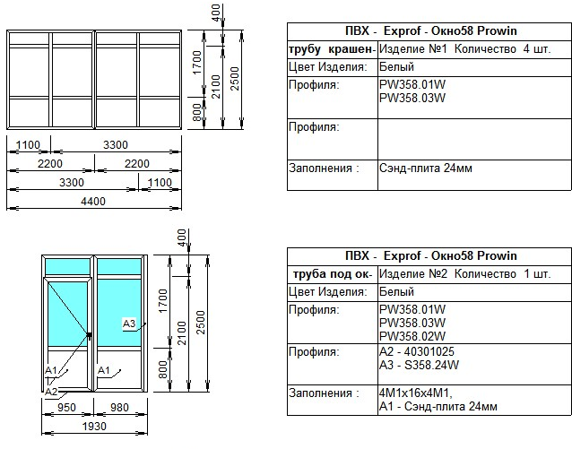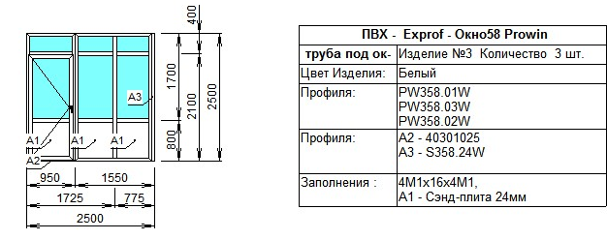

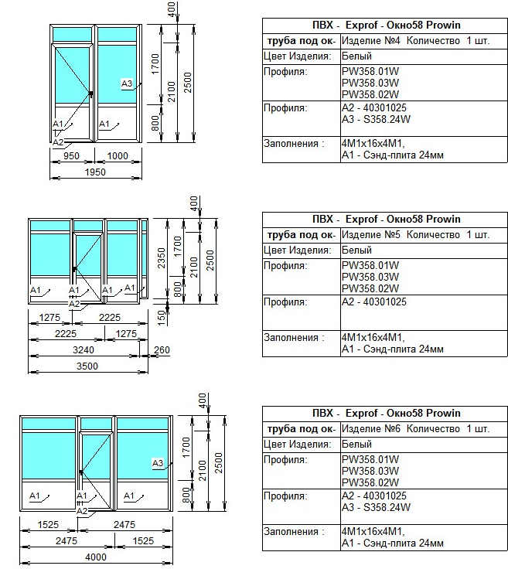

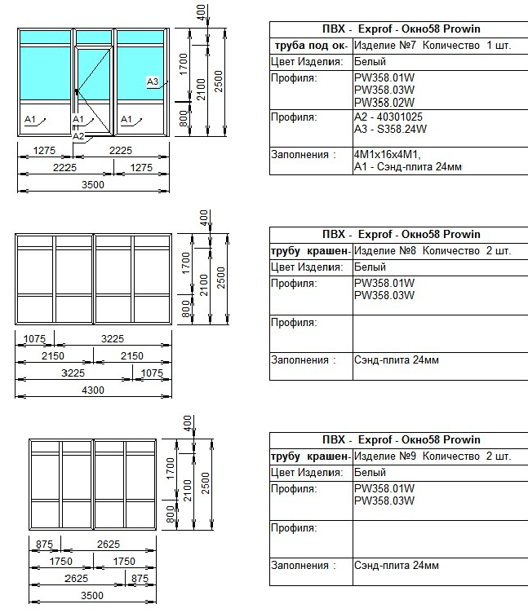

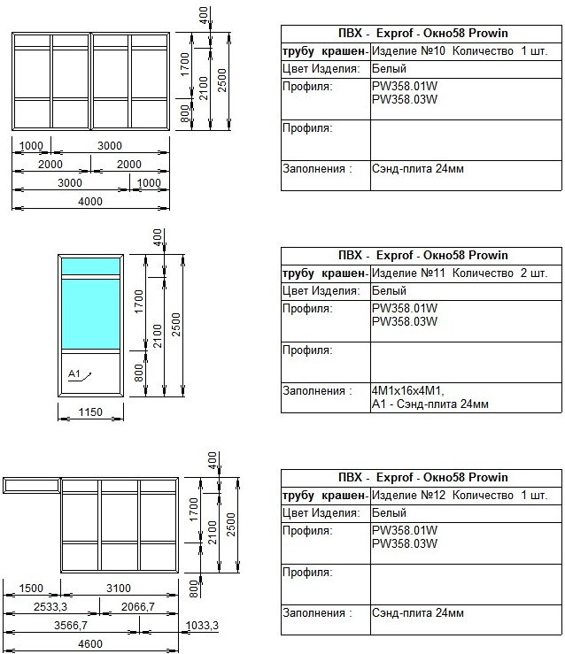

Дополнительные материалы для монтажа:

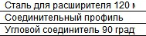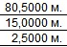

2. Требования к качеству и характеристикам используемых материалов:

№  п/п | Наименование товара | Характеристика товара
№  п/п | Наименование товара | Наименование показателя | Ед. измер. | Значение показателя
1 | 2 | 4 | 5 | 6
1 | Профиль ПВХ | Профильная система с двумя контурами уплотнителей. | - | наличие
1 | Профиль ПВХ | Система уплотнений из АРТК или ТРЕ, изготовленные из эластичных озоно и морозостойких материалов | - | наличие
1 | Профиль ПВХ | Цвет | - | белый
1 | Профиль ПВХ | Класс профиля | - | Не хуже "А"
1 | Профиль ПВХ | Приведенное сопротивление теплопередачи | - | класс не хуже 1
1 | Профиль ПВХ | Группа горючести | - | Не хуже Г 3 (метод II)
1 | Профиль ПВХ | Группа воспламеняемости | - | Не хуже В 2
1 | Профиль ПВХ | Конструктивное исполнение | - | не менее 3 рядов внутренних камер
1 | Профиль ПВХ | Толщина | мм | не менее 58
1 | Профиль ПВХ | Приведенное сопротивление теплопередаче (без усилительных вкладышей) с установленными уплотняющими прокладками | м2 С˚ /Вт | не менее 0,80
1 | Профиль ПВХ | Приведенное сопротивление теплопередаче с усиленными стальными вкладышами | м2 С˚ /Вт | не менее 0,77
1 | Профиль ПВХ | Высота защемления стеклопакета | мм | не менее 20
1 | Профиль ПВХ | Высота заглубления стеклопакета | мм | не менее 16
1 | Профиль ПВХ | Прочность при растяжении | МПа | не менее 37
1 | Профиль ПВХ | Прочность сварных соединений на растяжение | % | не менее 70
1 | Профиль ПВХ | Модуль упругости | МПа | не менее 2100
1 | Профиль ПВХ | Прочность угловых сварных соединений для коробок | Н | не менее 2000
1 | Профиль ПВХ | Ударная вязкость по Шарпи | кДж/м² | не менее 15
1 | Профиль ПВХ | Температура размягчения по Вика | °С | более 75
1 | Профиль ПВХ | Изменение линейных размеров после теплового воздействия:  для главных профилей  разность в изменении линейных размеров по лицевым сторонам  для доборных профилей | %  %  % | не более 2,0  не более 0,4  не более 3,0
1 | Профиль ПВХ | Термостойкость при 150 °С в течение 30 мин не должно быть вздутий, трещин, расслоений | - | наличие
1 | Профиль ПВХ | Стойкость к удару при отрицательной температуре разрушение менее двух образцов из десяти | - | наличие
1 | Профиль ПВХ | Изменение цвета белых профилей после облучения в аппарате «Ксенотест», порог серой шкалы | - | не более 4
1 | Профиль ПВХ | Толщина внешних стенок  Лицевая  Нелицевая | мм  мм | не менее 3,0  не менее 2,5
1 | Профиль ПВХ | Условия эксплуатации уплотнители | °С | Не менее (- 45 - + 70)
1.1 | Стальные усилительные вкладыши, защищенные цинковым покрытием. | Армирование | - | сталь с антикоррозионным покрытием горячего цинкования
1.1 |  | Армирование в створке П-образный контур. | - | наличие
1.1 |  | Армирование в раме и импосте имеет замкнутый контур в виде квадрата (прямоугольника) | - | наличие
1.1 |  | Расстояние от вкладыша до угла (торца) усиливаемой детали профилей должно быть в пределах | мм. | Не менее (10 – 30)
1.1 |  | Каждый усилительный вкладыш крепится к нелицевой стороне ПВХ профиля не менее чем двумя самонарезающими винтами (шурупами) | - | наличие
1.1 |  | Шаг крепления должен быть:  для профилей белого цвета,  для профилей других видов, а также для профилей морозостойкого исполнения. | мм  мм | не более 400  не более 300
1.1 |  | Расстояние от внутреннего угла (сварного шва) до ближайшего места установки самонарезающего винта не должно превышать | мм | Не менее 80
1.1 |  | Толщина стенок усилительных вкладышей | мм | не менее 1,2
1.1 |  | Толщина для рамы | мм | не менее 1,2
1.1 |  | Толщина для импоста | мм | более 1,2
1.1 |  | Толщина для створки | мм | не менее 1,4
1.1 |  | Толщина цинкового покрытия | мкм | не менее 9
2 | Стекло | Соответствие ГОСТ Р 54170-2010, ГОСТ 10134.1-82 | - | наличие
2 | Стекло | Класс | - | Не хуже М1
2 | Стекло | Толщина | мм | Не менее 4
2 | Стекло | Отклонение от плоскостности листа стекла не должно быть менее 0,05% длины большей стороны |  | наличие
2 | Стекло | Угол между плоскостью стекла и плоскостью экрана, при котором не видны искажения линий рисунка «зебра» | град | не менее 50°
2 | Стекло | Искажение | мм | не более 5
2 | Стекло | Разнотолщенность | мм | не более 0,1
2 | Стекло | Коэффициент направленного пропускания света | % | не менее 88
2 | Стекло | Водостойкость |  | не менее класса 4/98
2 | Стекло | Звукоизоляция | дБ | не менее 27
2 | Стекло | Точка росы | С˚ | не выше - 45
2 | Стекло | Герметичность | мм | не более 0,02
2 | Стекло | влагопоглотитель–технический силикагель (синтетический гранулированный цеолит без связующих веществ (молекулярное сито) | - | наличие
2 | Стекло | Объем заполнения газом объема межстекольного пространства | % | не менее 90
2 | Стекло | Толщина прокладки | мм | Не менее 3,0
2 | Стекло | Смещение стекол относительно друг друга | мм | не более 1,0
3 | Сэндвич-панель | Толщина панели | мм | Не менее 24
3 | Сэндвич-панель | внутренний слой экструзионный вспененный полистирол с двух сторон оклеенный листами жесткого ПВХ | - | наличие
3 | Сэндвич-панель | Толщина наружного слоя (жесткого ПВХ) | мм | от 0,8 до 1,0
3 | Сэндвич-панель | Прочность на сжатие | МПа | не менее 0,23
3 | Сэндвич-панель | Коэффициент теплопроводности | Вт/м С˚ | не менее 0,029
3 | Сэндвич-панель | Толщина вспененного полистирола | мм | не менее 8
3 | Сэндвич-панель | Водопоглощение за 30 дней | % | не более 1,5
3 | Сэндвич-панель | Диапазон эксплуатации | С˚ | от -50 до +60

3. Стоимость должна включать в себя доставку, сборку и установку изделий из ПВХ, а так же замки и все необходимые для этого комплектующие и материалы. Двери должны закрываться снаружи без ключа.
4. Условия поставки:
4.1. Поставщик должен выполнить поставку в полном соответствии с настоящим техническим заданием.
4.2. Поставщик должен учесть, что работы будут выполняться в условиях действующего учреждения поэтому работы должны проводиться не создавая неудобств персоналу.
4.3. Учитывая характер объекта, Поставщик должен представить Заказчику для оформления пропусков список персонала, который будет задействован на объекте, с указанием фамилии, имени, отчества и паспортных данных каждого работника, а также номер автомашин, привозящих материалы, оборудование и др. грузы.
4.4. Заказчик не несет материальной ответственности за сохранность материалов, оборудования и инструмента Поставщика.
4.5. Маршрут доставки материалов, вынос и место складирования мусора определяется Заказчиком. По маршруту следования должна производиться текущая, ежедневная уборка.
5. К исполнению приступать после получения схемы расположения изделий в помещении и выполнения контрольных обмеров.
6. Гарантия на поставляемые изделия из профиля ПВХ должна составлять не менее 36 месяцев с момента поставки.
7. Адрес установки: 450071, Республика Башкортостан, г.Уфа, проезд Лесной, д.3/1.
8. Срок поставки и установки: с момента заключения договора до 23.08.2019г.

Проект
Договор №
на поставку и установку изделий из профиля ПВХ

г. Уфа «___» _______2019 г.

Государственное автономное учреждение дополнительного профессионального образования Республики Башкортостан «Центр повышения квалификации», именуемое в дальнейшем «Заказчик», в лице директора Шакирова Валерия Фридовича, действующего на основании Устава, с одной стороны, и______________, в лице ______________________ действующего на основании __________, именуемое в дальнейшем «Исполнитель», в дальнейшем вместе именуемые «Стороны», руководствуясь Федеральным Законом от 18 июля 2011г. N223-ФЗ "О закупках товаров, работ, услуг отдельными видами юридических лиц", протоколом рассмотрения и оценки котировочных заявок от ______________№ ______, заключили настоящий договор о нижеследующем:

- Предмет договора
1.1. По настоящему договору Исполнитель обязуется поставить и установить изделия из профиля ПВХ (далее – Изделия), в соответствии с техническим заданием Приложение № 1 к настоящему договору, являющимся неотъемлемой частью настоящего договора, а Заказчик обязуется принять и оплатить их.

2. Цена договора и порядок расчетов
2.1. Цена настоящего Договора составляет ____________ (__________) рублей, в том числе НДС ___ % (указывается размер НДС, сумма НДС, либо ссылка на статью Налогового кодекса, в соответствии с которой НДС не уплачивается).
2.2. Цена договора является твердой, определена на весь срок исполнения договора и пересмотру не подлежит.
2.3. Цена договора включает в себя: стоимость Изделия, расходы на страхование, уплату налогов, в том числе НДС, таможенных пошлин, сборов и других обязательных платежей, транспортные расходы по доставке, погрузо-разгрузочные работы, сборку и установку на территории Заказчика.
2.4. Заказчик производит оплату в полном объеме после поставки, сборки и установки поставленных Исполнителем Изделий, в срок не позднее «25» декабря 2019 года, на основании подписанной товарной накладной и выставленного Исполнителем счета, счет-фактуры.
2.5. Если в процессе приемки собранных Изделий будут выявлены недостатки, расчет производится после полного устранения Исполнителем выявленных недостатков. В этом случае Заказчик не несет ответственности, предусмотренной настоящим договором, за просрочку платежей.

- Срок исполнения обязательств
3.1. Исполнитель обязан произвести поставку, сборку и установку Изделий до «23» августа 2019 года.
Срок исполнения обязательств является исходным для определения имущественных санкций в случаях нарушения этого срока, в порядке и размерах, установленных договором.
3.2. Исполнитель может исполнить свои обязательства досрочно. При этом Заказчик принимает и оплачивает установленные Изделия в соответствии с условиями настоящего договора.

4. Права и обязанности сторон
4.1. Исполнитель обязуется:
4.1.1. Передать Заказчику Изделия, предусмотренные настоящим договором, техническую, а также сопутствующую документацию к Изделиям, подтверждающую соответствие Изделий нормам безопасности, санитарным и иным требованиям (ГОСТам и ТУ на данный вид изделия), установленным действующим законодательством РФ.
4.1.2. Произвести сборку и установку Изделий в здании ГАУ ДПО РБ «Центр повышения квалификации» по адресу: г.Уфа, Проезд Лесной, д.3/1 в срок, обусловленный в п.п.3.1. настоящего договора.
4.1.3. Гарантировать качество Изделий, составляющих предмет настоящего договора.
4.1.4. Согласовать с Заказчиком сроки устранения выявленных в процессе приемки Изделий недостатков.
4.1.5. Произвести замену Изделий несоответствующих требованиям, заявленным в техническом задании (Приложение № 1), а также несоответствующего качества в кратчайший срок за свой счет, своими силами и средствами.
4.1.6. Соблюдать гарантийные обязательства, устраняя все дефекты и неисправности, возникшие в течение гарантийного срока.
4.1.7. Предоставить Заказчику список работников, участвующих в исполнении настоящего договора, для обеспечения беспрепятственного пропуска к месту сборки и установки Изделий, и обеспечить соблюдение своими работниками правил внутреннего трудового распорядка Заказчика, требований пропускного режима, охраны труда, техники безопасности и противопожарной охраны.
4.1.8. Обеспечить поставку, сборку и установку Изделий в пределах стоимости, указанной в пункте 2.1. настоящего договора.
4.1.9. В случае повреждений по вине Исполнителя существующих на объекте конструкций, инженерных сетей и иных коммуникаций, произошедших в ходе сборки и установки Изделий, Исполнитель производит за свой счет в течение 2 (двух) рабочих дней с момента выявления указанных обстоятельств, работы по их восстановлению или возмещает в полном объеме стоимость причиненного ущерба.
4.1.10. Исполнитель несет риск случайной гибели или случайного повреждения Изделий, до его приемки Заказчиком.
4.1.11. Обеспечить выполнение необходимых мероприятий по технике безопасности, пожарной безопасности и соблюдении правил санитарии во время сборки и установки Изделий.
4.1.12. Незамедлительно уведомить Заказчика о независящих от Исполнителя обстоятельствах, которые грозят невозможностью выполнения в срок обязательств выполняемых Исполнителем.
4.1.13. Сдать собранные и установленные Изделия рабочей комиссии Заказчика.
4.2. Заказчик обязан:
4.2.1. В течение 10 (десяти) рабочих дней после получения от Исполнителя извещения об окончании сборки и установки Изделий осмотреть и принять их, а при обнаружении недостатков немедленно заявить об этом Исполнителю.
4.2.2. Осуществить приемку Изделий после их сборки и установки.
4.2.3. Произвести проверку Изделий на предмет соответствия требованиям, заявленным в настоящем договоре.
4.2.4. Произвести оплату в порядке, обусловленном в разделе 2 настоящего договора.
4.2.5. Обеспечить работникам Исполнителя, с учетом требований пропускного режима, доступ на территорию Заказчика.
4.3. Исполнитель в праве:
4.3.1. Требовать от Заказчика оплаты поставленных Изделий выполненных с опережением сроков установленных договором.
4.4. Заказчик имеет право:
4.4.1. Осуществить контроль и надзор за ходом и качеством сборки и установки Изделий, соблюдением сроков их выполнения и за соответствием установленной договором стоимости работ, не вмешиваясь при этом в ход работ Исполнителя.
4.4.2. В случае полного или частичного невыполнения условий настоящего договора по вине Исполнителя вправе требовать у него соответствующего возмещения.
4.4.3. Вправе предъявлять Исполнителю претензии по качеству поставленных Изделий, и соблюдению иных условий настоящего договора.
4.4.4. Отказаться от приемки Изделий в случае обнаружения недостатков, которые исключают его эксплуатацию и не могут быть устранены Исполнителем.

5. Требования к качеству, гарантийные обязательства
5.1. Предполагаемое к поставке Изделия должно отвечать требованиям ГОСТ и ТУ, соответствовать санитарным, техническим и другим нормам, установленным действующим Законодательством РФ на данный вид Изделий.
5.2. Изделия должны быть новыми, не арестованными, не заложенными и не являться объектом притязания третьих лиц.
5.3. Гарантийный срок на поставленные Изделия составляет __________ месяцев.
5.4. В течение гарантийного срока Исполнитель осуществляет гарантийное обслуживание Изделий своими силами и за счет собственных средств.

6. Ответственность сторон
6.1. За неисполнение или ненадлежащее исполнение своих обязательств по настоящему договору, стороны несут ответственность в соответствии с действующим законодательством РФ и условиями настоящего договора.
6.2. Сторона, не исполнившая или ненадлежащим образом исполнившая свои обязательства по настоящему договору, освобождается от ответственности в случае, если докажет, что надлежащее исполнение оказалось невозможным вследствие обстоятельств непреодолимой силы, т.е. чрезвычайных и непредотвратимых при данных условиях.
6.3. Если обстоятельства непреодолимой силы или их последствия будут продолжаться более одного месяца, каждая из Сторон имеет право на досрочное расторжение договора. В этом случае Стороны производят взаиморасчеты по уже реализованной части настоящего договора, и ни одна из Сторон не будет иметь право на возмещение убытков и упущенной выгоды.
6.4. В случае нарушения Заказчиком исполнения обязательств, предусмотренных договором, Исполнитель вправе потребовать уплаты неустойки (штрафа, пени). Пеня начисляется за каждый день просрочки исполнения обязательства, предусмотренного договором, начиная со дня, следующего после дня истечения установленного контрактом срока исполнения обязательства в размере 1/300 ставки рефинансирования ЦБ РФ, от не уплаченной в срок суммы.
6.5. В случае просрочки исполнения обязательств Исполнителем (в том числе гарантийного обязательства), предусмотренных договором, а также в иных случаях неисполнения или ненадлежащего исполнения Исполнителем обязательств, предусмотренных договором, Заказчик направляет Исполнителю требование об уплате неустоек (штрафов, пеней). Пеня начисляется за каждый день просрочки Исполнителем обязательства, предусмотренного договором, начиная со дня, следующего после дня истечения установленного договором срока исполнения обязательства в размере 1/300 ставки рефинансирования ЦБ РФ от цены договора, уменьшенной на сумму, пропорциональную объему обязательств, предусмотренных договором и фактически исполненных Исполнителем. Штрафы начисляются за ненадлежащее исполнение Исполнителем обязательств, предусмотренных контрактом, за исключением просрочки исполнения обязательств, предусмотренных настоящим договором.
6.6. Сторона освобождается от уплаты неустойки (штрафа, пени), если докажет, что неисполнение или ненадлежащее исполнение обязательства, предусмотренного договором, произошло вследствие непреодолимой силы или по вине другой стороны.
6.7. Уплата неустойки (штрафа, пени), установленной настоящим договором, не освобождает Стороны от исполнения обязательств по договору.

7. Порядок разрешения споров
7.1. Все споры и разногласия, возникающие между сторонами по настоящему договору или в связи с ним, разрешаются путем переговоров между сторонами.
7.2. В случае невозможности разрешения споров путем переговоров, стороны после реализации процедуры досудебного урегулирования разногласий, решают их в судебном порядке в соответствии с действующим Законодательством РФ.
7.3. Уведомления или сообщения одной стороны, направленные в целях исполнения настоящего договора, должны составляться в письменном виде и направляться другой стороне почтовой связью, факсимильной связью либо иным способом, позволяющим установить факт получения сообщения.

8. Порядок изменения, дополнения и расторжения договора
8.1. Расторжение настоящего договора допускается по соглашению сторон, по решению суда или в связи с односторонним отказом стороны договора от исполнения договора в соответствии с требованиями гражданского законодательства РФ.
8.2. Любые изменения и дополнения могут быть внесены в настоящий договор на основании письменного соглашения сторон в соответствии с действующим законодательством РФ.

9. Прочие условия
9.1. Настоящий договор вступает в силу с момента подписания и действует до полного исполнения обязательств, принятых Сторонами.
9.2. Ни одна из сторон не вправе передавать свои права и обязанности или их часть по настоящему договору третьим лицам без предварительного согласия другой стороны.
9.3. Стороны обязуются извещать друг друга об изменении адресов и реквизитов в трехдневный срок с момента возникновения таких изменений. В противном случае, сообщения, переданные по последнему известному адресу (юридическому адресу или адресу местонахождения), считаются переданными, а платежи - осуществленными надлежащим образом.
9.4. Во всем остальном, не предусмотренном в настоящем договоре, стороны руководствуются действующим законодательством РФ.
9.5. Все приложения к настоящему контракту являются его неотъемлемой частью.
9.5.1. Приложение № 1 Техническое задание

10. Адреса и банковские реквизиты Сторон
Заказчик  ГАУ ДПО РБ «Центр повышения квалификации»  Адрес: 450071, РБ, г. Уфа, проезд Лесной, д. 3/1  тел. (347) 232-65-30  ИНН 0276016992 КПП 027601001  Министерство финансов РБ (ГАУ ДПО РБ «Центр повышения квалификации» л/с 30113040210)  БИК 048073001  р/с 40601810400003000001  Отделение - НБ Республика Башкортостан  ОКТМО 80701000001, ОКПО 01965700  ОГРН 1020202862833  Директор  ____________________/ Шакиров В.Ф. /  М.П. | Поставщик:  ____________«________________»  Юридический адрес: ___________  _____________________________  ИНН/КПП _________/__________  _____________________/ __________ /  М.П.
  р/с ________________________
  (наименование банка)__________
  к/с ________________________
  БИК _______________________
  ОКТМО_____________________
  ОКПО ______________________
  Дата постановки на учет в налоговую инспекцию___________________
  Тел.факс ____________________
  Эл. адрес______________________
Приложение № 1
к Договору № ______ от «_______» _________ 201_ г.

Техническое задание

№ п/п | Наименование и характеристика поставляемых товаров, работ, услуг | Единица измерения | Количество | Цена, руб. | Сумма, руб.  (в т.ч. НДС)
1.
 | ИТОГО | х | х | х

Заказчик  ГАУ ДПО РБ «Центр повышения квалификации»  Адрес: 450071, РБ, г. Уфа, проезд Лесной, д. 3/1  Директор  ____________________/ Шакиров В.Ф. /  М.П. |  | Поставщик:  _____________________/ __________ /  М.П.

